Рекомендации по организации образовательной деятельности для родителей воспитанников второй младшей группы № 1
МАДОУ « Детский сад № 104 комбинированного вида» , находящихся в условиях самоизоляции (дата 20 – 24 апреля)

Тема недели: «Я в мире человека»
Время каждой деятельности: 15 минут.
Перерыв между деятельностью: 10 минут.

Понедельник :
- Физическая культура
Рекомендуем сделать зарядку с ребенком по этому видео:
https://www.youtube.com/watch?feature=youtu.be&v=7ELMG_9fVeY&app=desktop
Поиграйте с ребенком в подвижную игру «Самолет»
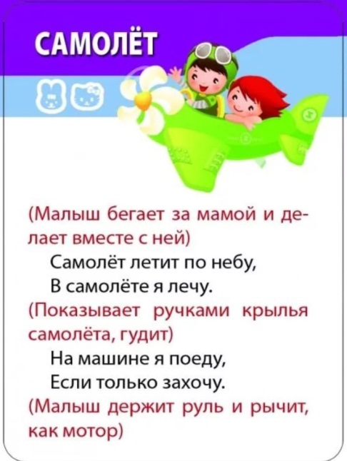

- Окружающий мир
Тема : Няня моет посуду
Рекомендации:
Закрепляем: знания детей о труде работников дошкольного учреждения – помощников воспитателей; называть их по имени, отчеству, обращаться к ним на «вы».
1. Побеседуйте с ребенком о труде работников дошкольного учреждения.
2. Попросите вашего малыша назвать имя, отчество пом. воспитателя и воспитателей; расскажите, почему к взрослым нужно обращаться на «вы».
3. Попросите вашего ребенка рассказать, чем занимается няня(моет посуду, полы, пылесосит ковры, чистит раковины и т.д.).
4. Вариант 1. Поиграйте с ребенком в сюжетно – ролевую игру «Детский сад».
Вариант 2. Пусть ваш малыш разыграет сюжетно – ролевую игру «Детский сад» самостоятельно, исполняя роль взрослого (работника детского сада).

Вторник :
- Лепка
Тема : «Миски трех медведей»

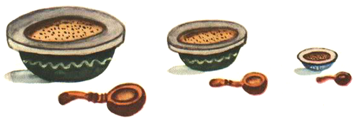
Рекомендации:
- Прочитайте ребенку сказку «Три медведя»
- Разделите пластилин на три неравные части.
- Слепите мисочки разного размера, используя прием раскатывания пластилина кругообразными движениями, сплющивать и оттягивать края мисочки вверх. Закрепите умение лепить аккуратно.
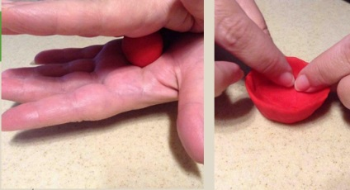

Среда:
- Формирование элементарных математических представлений( ФЭМП)
Тема: «БАБОЧКИ»
Рекомендации:
- Упражняем в умении воспроизводить заданное количество движений и называть их словами много и один.
- Закрепляем умение различать и называть части суток: утро, вечер.
Необходимые материалы: Цветы - желтый, красный, зеленый. Бабочки – желтая, красная, зеленая. Карточки с изображением детей в разное время суток.
- Игра «Сделай, как я». Выполняйте различные движения, и предложите ребенку повторить их, затем попросите выполнить действия по команде, переходя от одного вида движений к другому (прыгать, останавливаться, шагать), пусть ребенок назовет, сколько движений сделал. (Один, много.)
- Игра «Найди свой цветочек». Разложите на столе желтые, красные, зеленые цветы. Попросите вашего малыша положить бабочки на соответствующий цветок по цвету, т.е. каждая бабочка должна сесть на цветок такого же цвета. Повторите задание 2-3 раза, перемешивая цветы и бабочки каждый раз.

- Игра «Когда это бывает».
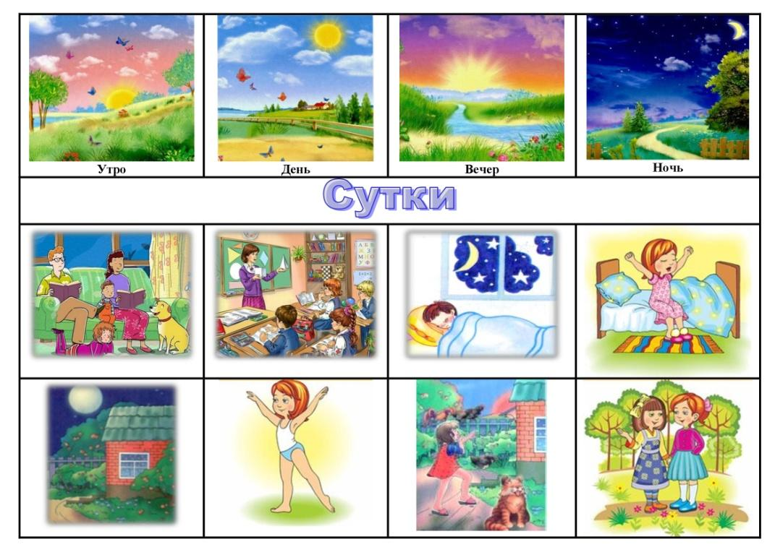

Произнесите предложения: «Мы завтракаем утром, а обедаем… Мы встаем утром, а ложимся…» и т.д. Ваш малыш дополняет предложения, показывает соответствующие карточки (с изображением детей в разное время суток) .

- Музыка
1. Музыкально-ритмические движение: «Игра с куклой», муз. В. Карасевой .
Учите выполнять танцевальные движения с куклой.
https://vk.com/video-51347730_456239070
2. Прослушайте произведение «Весною», муз. С. Майкапара.
Учите ребенка слушать инструментальную пьесу, обращать внимание на изменение динамики.
https://www.youtube.com/watch?v=vwpdMDubYXI
3. Спойте песенку «Маме улыбаемся», муз. В. Агафонникова:
Ой, лады, лады, лады (хлопают в ладоши)
Не боимся мы воды (руки в стороны, ладони вверх)
Чисто умываемся – вот так! (по кругу гладят щёки)
Маме улыбаемся – вот так! (опускают руки и улыбаются).
«Цыплята», муз. А. Филиппенко
Учите детей петь протяжно, весело, отчетливо произнося слова.
https://inkompmusic.ru/?song=Филиппенко+–+Цыплята

Четверг
- Физическая культура
Рекомендуем сделать зарядку с ребенком по этому видео:
https://www.youtube.com/watch?feature=youtu.be&v=7ELMG_9fVeY&app=desktop
Поиграйте с ребенком в подвижную игру «Самолет»

- Рисование
Тема «Красивый коврик»

Рекомендации:
- Поупражняйтесь с ребенком в рисовании линий разного характера (прямых, наклонных, волнистых и др.). Предложите украсить квадратный лист бумаги разноцветными линиями, проведенными в разных направлениях.

Пятница :
- Речевое развитие
Тема: Звуковая культура речи: звук /с/
Рекомендации:
- Поупражняйтесь с ребенком в произнесении звука «С» (чистоговорки, скороговорки); вы читаете, ваш малыш повторяет.
Са-са-са - на траве роса.
Са-са-са - у меня коса.
Су-су-су - заплету косу.
Су-су-су — тихо осенью в лесу.
Сы-сы-сы - есть лисята у лисы.
Сы-сы-сы - у меня две косы.
Со-со-со – у Сони колесо.

- У Сони сани с горки едут сами.
- Сеня в лесу встретил лису.
- Спит спокойно старый слон, стоя спать умеет он.

- Прочитайте вашему малышу стихотворение «Ласточка» (из словенской народной поэзии в пересказе Л. Яхнина).

– Где ты, где ты, ласточка, целый день летала?
– Солнцу золотому косу заплетала.
– Где ты, где ты, ласточка, ночью пропадала?
– Месяцу седому двор подметала.

- Попробуйте прочитать стихотворение по ролям. Вы задаете вопрос, а ваш ребенок отвечает словами ласточки.
- По желанию можете выучить стихотворение.
- Игра «Магазин»
Поиграйте с вашим ребенком в игру магазин. Пусть ваш малыш назовет слова – продукты со звуком «С» (сок, сухарики, сметана, сахар, апельсин, и т.д.)

- Музыка
1. Музыкально-ритмические движение: «Игра с куклой», муз. В. Карасевой .
Учите выполнять танцевальные движения с куклой.
https://vk.com/video-51347730_456239070
2. Прослушайте произведение «Весною», муз. С. Майкапара.
Учите ребенка слушать инструментальную пьесу, обращать внимание на изменение динамики.
https://www.youtube.com/watch?v=vwpdMDubYXI
3. Спойте песенку «Маме улыбаемся», муз. В. Агафонникова:
Ой, лады, лады, лады (хлопают в ладоши)
Не боимся мы воды (руки в стороны, ладони вверх)
Чисто умываемся – вот так! (по кругу гладят щёки)
Маме улыбаемся – вот так! (опускают руки и улыбаются).
«Цыплята», муз. А. Филиппенко
Учите детей петь протяжно, весело, отчетливо произнося слова.
https://inkompmusic.ru/?song=Филиппенко+–+Цыплята

